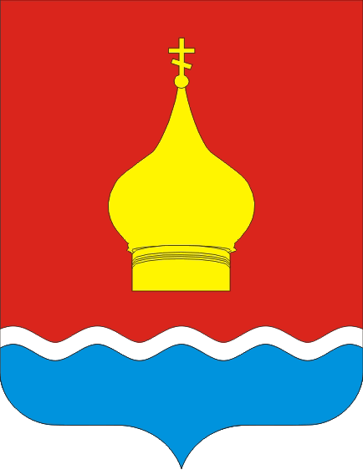
АДМИНИСТРАЦИЯ ВАРЕНОВСКОГО СЕЛЬСКОГО ПОСЕЛЕНИЯ
НЕКЛИНОВСКОГО РАЙОНА РОСТОВСКОЙ ОБЛАСТИ

РЕШЕНИЕ

Об утверждении Перечня мест,
нахождениев которых детей не допускается, а также
общественных мест, в которых в ночное время
не допускается нахождение детей без сопровождения
родителей (лиц, их заменяющих) или лиц,
осуществляющих мероприятия с участием детей

Принято
Собранием депутатов «10» марта 2020года

В целях предупреждения причинения вреда здоровью детей, их физическому, интеллектуальному, психическому, духовному и нравственному развитию, в соответствии с Областным законом Ростовской области от 16 декабря 2009 года № 346-ЗС «О мерах по предупреждению причинения вреда здоровью детей, их физическому, интеллектуальному, психическому, духовному и нравственному развитию», Уставом муниципального образования «Вареновское сельское поселение», Собрание депутатов Вареновского сельского поселения

РЕШИЛО:

- Утвердить Перечень мест на территории Вареновского сельского поселения, нахождение в которых детей не допускается, поскольку это может причинить вред здоровью детей, их физическому, интеллектуальному, психическому, духовному и нравственному развитию, а также общественных мест, в которых в ночное время не допускается нахождение детей без сопровождения родителей (лиц, их заменяющих) или лиц, осуществляющих мероприятия с участием детей на территории Вареновского сельского поселения (приложение).
- Признать утратившим силу решение Собрания депутатов Вареновского сельского поселения от 19.03.2013 № 37 «Об определении на территории Вареновского сельского поселения мест, нахождение в которых может причинить вред здоровью детей, их физическому, интеллектуальному, психическому и нравственному развитию, общественных мест, в которых в ночное время не допускается нахождение детей без сопровождения родителей (лиц, их заменяющих) или лиц, осуществляющих мероприятия с участием детей».
- Настоящее решение вступает в силу со дня его официального опубликования (обнародования).
- Контроль за исполнением решения оставляю за собой.

Председатель Собрания депутатов-
глава Вареновского сельского поселения С.С. Бондаренко

«10» марта 2020 года
№ 146
Приложение
к решению Собрания депутатов
Вареновского сельского поселения
от 10.03.2020 № 146

Перечень мест на территории Вареновского сельского поселения,
нахождение в которых детей не допускается, поскольку это может причинить вред здоровью детей, их физическому, интеллектуальному, психическому, духовному и нравственному развитию, а также общественных мест, в которых в ночное время не допускается нахождение детей без сопровождения родителей (лиц, их заменяющих) или лиц, осуществляющих мероприятия с участием детей

1. Дети (лица, не достигшие возраста 18 лет) не могут находиться в любое время суток независимо от сопровождения их родителями (лицами, их заменяющими) или лицами, осуществляющими мероприятия по образованию, воспитанию, развитию, охране здоровья, социальной защите и социальному обслуживанию детей, содействию их социальной адаптации, социальной реабилитации и подобные мероприятия с участием детей (далее – лица, осуществляющие мероприятия с участием детей), на объектах (натерриториях, в помещениях) юридических лиц или граждан, осуществляющих предпринимательскую деятельность без образования юридического лица, которые предназначены для реализации товаров только сексуального характера, в пивных ресторанах, винных барах, пивных барах, рюмочных, в других местах, которые предназначены для реализации только алкогольной продукции, пива и напитков, изготавливаемых на его основе.
2. Дети (лица, не достигшие возраста 16 лет) не могут находиться в ночное время (с 22 часов до 6 часов следующего дня) без сопровождения родителей (лиц, их заменяющих) или лиц, осуществляющих мероприятия с участием детей, в общественных местах, в том числе на улицах, стадионах, в парках, скверах, транспортных средствах общего пользования, на объектах (на территориях, в помещениях) юридических лиц или граждан, осуществляющих предпринимательскую деятельность без образования юридического лица, которые предназначены для обеспечения доступа к сети «Интернет», а также для реализации услуг в сфере торговли и общественного питания (организациях или пунктах), для развлечений, досуга, где в установленном законом порядке предусмотрена розничная продажа алкогольной продукции, пива и напитков, изготавливаемых на его основе.
3. На территории Вареновского сельского поселения к общественным местам, объектам (территориям, помещениям), указанным в пункте 2 настоящего Перечня, в частности относятся:
МБУК СДК, расположенные по адресу: с. Вареновка, ул. Советская, 124
МБУК СДК, расположенные по адресу: с. Бессергеновка, ул. Школьная 2 а
МБОУ СОШ расположенные по адресу:с. Вареновка, ул. Советская, 125
территория общественного кладбища;с. Вареновка, с. Бессергеновка
территория железнодорожного переезда с. Бессергеновка
территория железнодорожного остановочного комплекса с. Вареновка
магазины с. Вареновка и с. Бессергеновка.

Председатель Собрания депутатов-
глава Вареновского сельского поселения С.С. Бондаренко

